МИНИСТЕРСТВО ОБРАЗОВАНИЯ И НАУКИ РОССИЙСКОЙ ФЕДЕРАЦИИ

ФЕДЕРАЛЬНОЕ АГЕНСТВО ПО ОБРАЗОВАНИЮ

**ГОУ ВПО ВСЕРОССИЙСКИЙ ЗАОЧНЫЙ ФИНАНСОВО-ЭКОНОМИЧЕСКИЙ ИНСТИТУТ**

Кафедра Статистики

**Курсовая работа**по дисциплине «Статистика»

на тему «Статистические методы изучения кредитных операций коммерческих банков»

Челябинск 2009г.

**Оглавление**

Введение 4

Глава 1. Теоретическая часть 5

1.1. Статистические методы изучения кредитных операций комер. банков 17

Глава 2. Практическая часть 18

2.1. Задание 1 18

2.2. Задание 2 21

2.3. Задание 3 25

2.4. Задание 4 27

Заключение. 35

Список литературы: 36

**Введение**

Тема работы актуальна потому, что в современном обществе важную роль в механизме управления экономикой выполняет статистика. Полная и достоверная статистическая информация является тем необходимым основанием, на котором базируется процесс управления экономикой. Вся информация, имеющая народнохозяйственную значимость, в конечном счете, обрабатывается и анализируется с помощью статистики.

Термин статистика происходит от латинского слова ***status***, что в средние века означало политическое состояние государства. В настоящее время статистика определяется как наука, изучающая закономерности изменений количественных сторон массовых социально-экономических явлений, неразрывно связанных с их качественными изменениями.

На всех стадиях исследования статистика использует различные методы. Методы статистики - это особые приемы и способы изучения массовых общественных явлений (методы массовых наблюдений, группировок, обобщающих показателей, динамических рядов, индексный метод и др.). Овладение статистической методологией - одно из условий познания конъюнктуры рынка, изучения тенденций и прогнозирования, принятия оптимальных решений на всех уровнях деятельности.

Сложной, трудоемкой и ответственной является заключительная, аналитическая стадия исследования. На этой стадии рассчитываются средние показатели и показатели распределения, анализируется структура совокупности, исследуется динамика и взаимосвязь между изучаемыми явлениями и процессами.

Целью курсовой работы является «Статистические методы изучения кредитных операций коммерческого банка»

Задачами являются: раскрыть суть статистических методом изучения кредитных операций коммерческого банка

**Глава I. Теоретическая часть**

* 1. **Понятие кредита**

***Кредит***— это экономические отношения, возникающие между кредитором и заемщиком по поводу стоимости, передаваемой во временное пользование.

Кредит является средством межотраслевого и межрегионального перераспределения денежного капитала и позволяет производительно использовать денежные средства, высвобождаемые в ходе работы предприятий, в процессе исполнения государственного бюджета, а также сбережения отдельных граждан и ресурсы банков.

Основными принципами, на которых строится процесс кредитования и благодаря которым обеспечивается возвратное движение капитала и определяются условия выдачи и погашения ссуд, являются: возвратность, срочность, обеспеченность ссуд, целевое использование, платность (возмездность).

Как экономическая категория кредит есть форма движения ссудного капитала.

***Ссудный капитал*** — это денежные средства, отданные в ссуду за определенный процент при условии возвратности.

Таким образом, основным отличием ссуды от кредита является ее денежная форма, тогда как кредит может выступать и в товарном виде, следовательно, понятие кредита шире понятия ссуды.

*Основными источниками ссудного капитала* служат денежные средства, высвобождаемые в процессе производства.

К ним относятся:

* амортизационный фонд;
* часть оборотного капитала в денежной форме, высвобожда­емая в процессе реализации продукции и осуществления матери­альных затрат;
* денежные средства, образующиеся в результате разрыва между получением денег от реализации товаров и выплатой зара­ботной платы;
* прибыль, направляемая на обновление и расширение про­изводства;
* денежные доходы и сбережения всех слоев населения;
* денежные накопления государства.

В условиях рыночных отношений с помощью *кредита выполняются следующие функции:*

* аккумуляция временно свободных денежных средств;
* перераспределение денежных средств на условиях их после­дующего возврата;
* создание кредитных орудий обращения (банкноты и казна­чейские билеты) и кредитных операций;
* регулирование объема совокупного денежного оборота.

***Статистика кредита***занимается сбором и обработкой информации о кредитных вложениях и кредитных ресурсах, о размерах и составе просроченных ссуд, об эффективности ссуд в научнотехнических мероприятиях, об оборачиваемости кредитов. В задачи статистики кредита входят характеристика кредитной политики банка, статистическое изучение форм кредита, изучение ссудного процента.

Банковские кредитные операции подразделяются на два вида:

*активные операции* — банк выступает в лице кредитора, выдавая ссуды. Сюда относятся ссудные операции с клиентами, опе­рации по предоставлению межбанковского кредита, депозиты, размещенные в других банках;

*пассивные операции —* банк выступает в роли заемщика, привлекая деньги от клиентов и других банков. Сюда относятся депо­зиты физических и юридических лиц, включая клиентов и банки, ссудные операции по получению межбанковского кредита.

Пассивные операции позволяют банку формировать большую часть его кредитных ресурсов, а активные — осуществлять кредитные вложения.

***Кредитные ресурсы*** — средства банков, временно свободные денежные средства бюджета, экономики, населения.

***Кредитные вложения***- ссуды, выданные банковскими учреждениями предприятиям, организациям и населению для производственного и социального развития.

* 1. **Классификация кредита.**

***По категории заемщиков:***

государственные предприятия;  
акционерные общества;  
кооперативы;

другие банки; органы власти.

***По назначению:***

торговым и промышленным предприятиям;

под недвижимость;

частным лицам;

финансовым учреждениям;

на приобретение и хранение ценных бумаг;

сельскому хозяйству;

бюджету.

***По обеспечению:***

обеспеченные: залоговые; гарантированные; застрахованные; необеспеченные (бланковые).

***По размеру:***

мелкие; средние; крупные.

***По способу выдачи:***

компенсационные (на расчетные счета);

платежные (на оплату расчетно-платежных документов).

***По сроку:***срочные:

долгосрочные (более 3 — 5 лет);

среднесрочные (1 — 3 — 5 лет);

краткосрочные (до 1 года);

до востребования (погашается в любое время).

***По характеру погашения:***единовременно;

в рассрочку.

***По способу взимания:***проценты при погашении;  
проценты равными долями;  
проценты единовременно при выдаче.

* 1. **Статистические методы изучения кредитных операций коммерческих банков.**

Статистика кредита изучает статистические показатели выданных, погашенных, просроченных кредитов и статистические методы:

* *Ряды динамики;*
* *Метод группировок;*
* *. Метод сравнения;*
* *Метод коэффициентов;*
* *Методы наглядного изображения;*
* *Метод корреляционно– регрессионного анализ;*
* *Индексный метод.*

**Ряды динамики.**

Выделяют моментные ряды - когда уровень ряда показывает фактическое наличие изучаемого явления в конкретный момент времени; интервальные ряды - последовательность, в которой уровень явления относится к результату, накопленному или вновь создаваемому за определенный интервал времени. здесь же исчисляются статистические показатели, принятые для обработки таких рядов: относительные величины структуры, динамики, средние уровни ряда, средние темпы роста и прироста. Интервальные и моментные ряды динамики имеют свои особенности:

1. в интервальном ряду динамики при суммировании отдельных уровней получают общий итоговый показатель за весь период;
2. в моментном ряду динамики суммировать отдельные уровни нельзя.

Исходя из этого по-разному определяют средний уровень в моментном и интервальных рядах динамики. В интервальном ряду динамики его находят по формуле средней арифметической простой. В моментном ряду динамики средний уровень определяют по формуле средней хронологической.

**Метод группировок**.

Составляются группировки, характеризующие структуру активов и пассивов КБ по срокам привлечения и размещения средств, по формам собственности клиентов, по видам обеспечения и т.д. Метод группировки позволяет изучать экономические явления в их взаимосвязи и взаимозависимости, выявлять влияние на изучаемый показатель отдельных факторов, обнаруживать проявление тех или иных закономерностей, свойственных деятельности банков. В основу группировки всегда должна быть положена экономически обоснованная классификация изучаемых явлений и процессов, а также обуславливающих их причин и факторов. Данный метод позволяет путем систематизации данных баланса банка разобраться в сущности анализируемой совокупности. В первую очередь применяют группировку счетов по активу и пассиву. В зависимости от целей анализа группировку проводят по целому ряду признаков. Пассив группируется по форме-собственности, при этом используются такие признаки, как: стоимость, степень востребования, контрагенты, сроки, виды операций, гарантии использования, виды источников. Актив группируется по организационно-правовой форме образования, форме собственности, секторам экономики, виду деятельности. Каждую из этих групп можно дополнительно разделить по доходности, ликвидности, контрагентам, срокам, видам операций, степени риска возможной части стоимости активов, формам вложения средств. С помощью этого метода решаются достаточно сложные задачи исследования. В зависимости от специфики оформления и инструментов осуществления банковских операций балансовые статьи могут быть сгруппированы таким образом: депозитно-ссудные, расчетные, инвестиционные, агентские. При группировке статей баланса по субъектам сделки, как по активу, так и по пассиву, выделяют: межбанковские операции, внутри банковские операции, операции с клиентурой, с прочими контрагентами. В ходе анализа применяются важнейшие группировки счетов баланса с точки зрения выделения собственных и привлеченных ресурсов банка, долгосрочных и краткосрочных кредитных вложений, сроков активно - пассивных операций, видов доходов и расходов и другие. Статьи актива баланса могут быть сгруппированы по степени ликвидности, уровню доходности, степени риска и т.д. Критерии, степень детализации, другие особенности группировок статей актива и пассива определяются конкретными целями анализа.

Метод группировок позволяющие установить наличие связи показателей кредитных ресурсов с признаками, не находящимся с ними в функциональной связи.

Например, в качестве группировочных признаков при анализе кредитных вложений могут использоваться:

* Сумма кредита;
* Срок кредита;
* Субъекты кредитования;
* Виды обеспечения кредита;
* Целевое использование кредита
* Сроки выдачи кредита;
* Степень возврата кредита

Пример макетов группировочных таблиц приведены в табл. № 1-7.

**Таблица №1**

Группировка кредитных вложений банка за год **по сумме кредита.**

|  |  |  |
| --- | --- | --- |
| Величина кредита, млн.руб. | Сумма кредита, млн. руб | Удельный вес, % |
| До 5 |  |  |
| 5-10 |  |  |
| 10-50 |  |  |
| 50-100 |  |  |
| 100-1200 |  |  |
| Свыше 1200 |  |  |
| ИТОГО |  | 100 |

**Таблица №2**

Группировка кредитных вложений банка за год **по сроку кредита**.

|  |  |  |
| --- | --- | --- |
| Срок кредита, мес. | Сумма кредита, млн. руб | Удельный вес, % |
| До 1 |  |  |
| 1-3 |  |  |
| 3-6 |  |  |
| 6-12 |  |  |
| ИТОГО |  | 100 |

**Таблица №3**

Группировка кредитных вложений банка за год **по видам обеспечения кредита.**

|  |  |  |
| --- | --- | --- |
| Виды обеспечения кредита | Сумма кредита, млн. руб | Удельный вес, % |
| Под гарантии |  |  |
| Под страховку |  |  |
| Под залог |  |  |
| Бланковые |  |  |
| ИТОГО |  | 100 |

**Таблица №4**

Группировка кредитных вложений банка за год **по субъектам**

**кредитования.**

|  |  |  |
| --- | --- | --- |
| Субъекты кредитования | Сумма кредита, млн. руб | Удельный вес, % |
| Госпредприятия |  |  |
| Кооперативы |  |  |
| АО и ООО |  |  |
| Малые предприятия |  |  |
| Частные предприниматели |  |  |
| Общественные организации |  |  |
| Потребительский кредит |  |  |
| ИТОГО |  | 100 |

**Таблица №5**

Группировка кредитных вложений банка за год **по целевому использованию кредита.**

|  |  |  |
| --- | --- | --- |
| Целевое использование кредита | Сумма кредита, млн. руб | Удельный вес, % |
| Приобретения товаров народного потребления |  |  |
| Развитие производства |  |  |
| Потребительские ссуды |  |  |
| Прочие |  |  |
| ИТОГО |  | 100 |

**Таблица №6**

Группировка кредитных вложений банка за год **по срокам выдачи кредита до востребования.**

|  |  |  |
| --- | --- | --- |
| Срок выдачи кредита до востребования | Сумма кредита, млн. руб | Удельный вес, % |
| До 1 мес. |  |  |
| 1-3 мес. |  |  |
| 3-6 мес. |  |  |
| 6-12 мес. |  |  |
| 1-4 лет |  |  |
| ИТОГО |  | 100 |

**Таблица №7**

Группировка кредитных вложений банка за год **по степени возврата кредита.**

|  |  |  |
| --- | --- | --- |
| Ссуды | Сумма кредита, млн. руб | Удельный вес, % |
| Стандартные |  |  |
| С повышенным риском |  |  |
| Пролонгированные |  |  |
| Безнадежные к погашению |  |  |
| ИТОГО |  | 100 |

**Метод сравнения.**

Необходим для получения исчерпывающего представления о деятельности банка. Важно постоянно следить за изменениями отдельных статей баланса и расчетных показателей, при этом сравнивая их значения. Метод позволяет определить причины и степень воздействия динамических отклонений, например, фактической ликвидности от нормативной, выявить резервы повышения доходности операций банка, снижения операционных расходов. Условием применения метода является полная сопоставимость сравниваемых показателей, то есть наличие единства в методике их расчета. В связи с этим используют методы сопоставимости: прямого пересчета, смыкания, приведения к одному основанию. Для практической деятельности и управления банком применяют не только внутрибанковский сравнительный анализ, но и сопоставление основных показателей доходности, ликвидности, надежности с данными других банков. Такой метод анализа называют межбанковским сравнительным анализом. Как правило, его используют банки-корреспонденты, потенциальные клиенты, пайщики банка для оценки результативности банковского менеджмента.

**Метод коэффициентов.**

Используется для выявления количественной связи между статьями, разделами или группами статей баланса. В совокупности с ним могут использоваться методы группировки и сравнения. С помощью этого метода рассчитывают удельный вес статьи в общем, объеме пассива или актива или в соответствующем разделе баланса. Активные (пассивные) счета могут сопоставляться как с противоположными счетами по активу (пассиву), так и с аналогичными счетами балансов предыдущих периодов. Метод коэффициентов нужен для контроля достаточности капитала, уровня ликвидности, размера рискованности операций коммерческих банков со стороны ЦБ РФ.

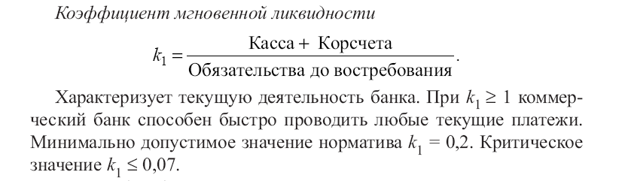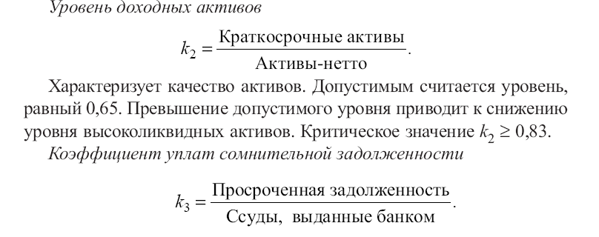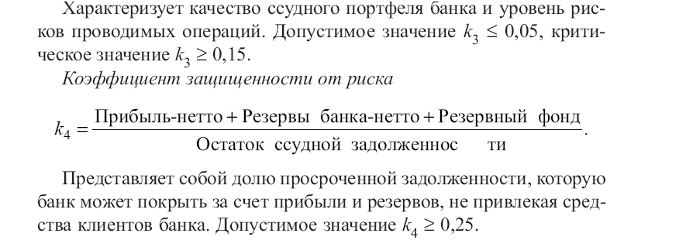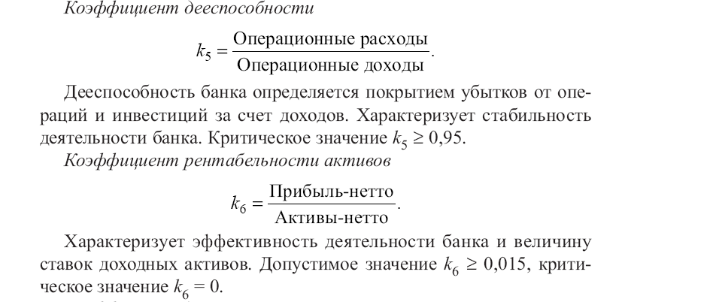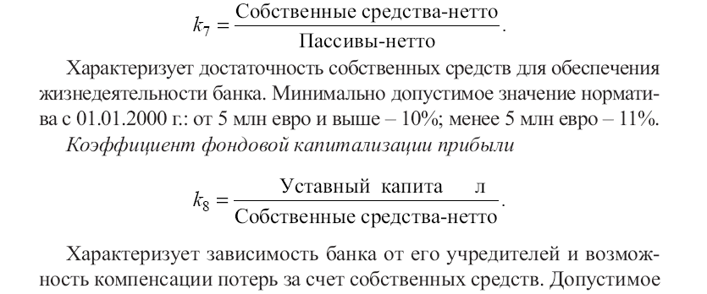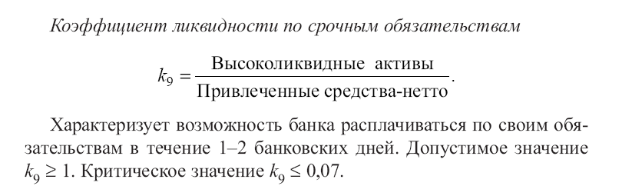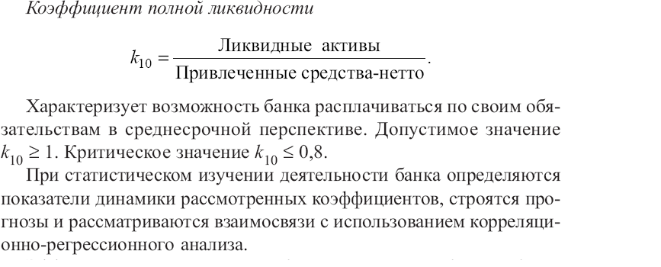

**Методы наглядного изображения.**

Результатов анализа. Одним из них является метод табулирования, при котором важно определить виды и число таблиц, которые будут оформляться по итогам проведенного исследования. Графический метод: графики, диаграммы, кривые распределения и т.д. Позволяют сопоставлять итоговые данные анализа. Чаще всего данный метод используют для прогноза цен, определения времени покупки и продажи ценных бумаг на рынке, для диверсификации инвестиций с применением корреляционно-регрессионного анализа, а также для снижения рисков вложения капитала банка и т.п.

**Метод корреляционно – регрессионного анализа.**

С помощью этого метода определяется степень тесноты связи меду признаками. Целью анализа является получение ***аппроксимирующей функции***  

Применение корреляционного – регрессионного анализа включает в себя ряд этапов:

1. Выбор объекта, постановка задачи и выбор взаимосвязанных показателей.
2. Сбор статистического материала и его проверка.
3. Изучения зависимости между признаками.
4. Построение регрессионной модели.
5. Оценка результатов исследования и логический анализ параметров уравнения регрессии.

**Индексный метод.**

этот метод позволяет проанализировать факторы изменения скорости оборачиваемости хозяйственных операций.

**Индекс средней длительности пользования кредитом переменного состава:**

,

где m – однодневный оборот по погашению кредита, равный .

Если принять  - показатель структуры однодневного оборота по погашению, то формула этого индекса примет вид:

,

На величину индекса переменного состава оказывает влияние два фактора: изменение длительности пользования кредитом в отраслях и структурных сдвигов в отдельном обороте по погашению кредита.

Абсолютное изменение средней длительности пользования кредитом за счет двух факторов:

Δ= 1 - 0.

**Индекс средней длительности пользования кредитом постоянного состава** используют для определения влияния только первого фактора на изменение средней длительности пользования кредитом:

,

Абсолютное изменение средней длительности пользования кредитом за счет изменения длительности пользования кредитом в отраслях составит:

Δt= 1 - 0

**Индекс структурных сдвигов** позволяет определить влияние второго фактора – структурных изменений в составе однодневного оборота по погашению на изменение средней длительности пользования кредитом:

,

Проверка расчетов осуществляется на основе взаимосвязи индексов:



***Для характеристики кредитных отношений*** статистика использует показатели размера, состава, динамики кредитных вложений, изучает взаимосвязь кредитных вложений с показателями объема производства, капитальных вложений, размера товарно-материальных ценностей.

Средний размер кредита (ссуды) определяется по формуле среднеарифметической взвешенной (без учета числа оборотов за год):

P=,

где *Р* – средний размер ссуды;

*Рi*– размер i-й ссуды;

*ti*– срок i-й ссуды.

В качестве показателей динамики при сравнении можно использовать цепные, базисные и среднегодовые темпы роста и прироста, коэффициенты опережения и эластичности.

Состав кредитных вложений изучают по целевому назначению, формам собственности, территориям, категориям заемщиков, экономическим секторам, срокам погашения, видам остатков задолженности и другим признакам. Большое внимание в статистике уделяется показателям долгосрочных ссуд, их составу и динамике.

**Уровень оборачиваемости кредита** определяется двумя показа-телями: средней длительностью пользования кредитом и количеством оборотов, совершенных кредитом за период.

**Средняя длительность пользования кредитом** по отраслям промышленности (с учетом не возвращенных в срок в банк ссуд) определяется по формуле:

,

где ** – средние остатки кредитов ( невозвращенных в срок в банк);

*ОП* – оборот кредита по погашению ( сумма погашенных кредитов);

*Д* – число дней в периоде.

Этот показатель характеризует среднее число дней пользования кредитом. Он является обратной величиной оборачиваемости ссуд: чем меньше продолжительности пользования кредитов, тем меньше ссуд потребуется банку для кредитования одного и того же объема производства.

**Среднее число оборотов кредита** определяется путем деления оборота ссуд по погашению на средний их остаток:



Экономический смысл этого показателя заключается в том, что он характеризует число оборотов, совершаемых краткосрочным кредитом за изучаемый период. Если известна длительность пользования кредитом, то количество оборотов ссуд можно определить, пользуясь взаимосвязью этих показателей, т.е. по формуле:

,

На ряду со средними величинами выявляется доля просроченной задолженности в общей задолженности – доля несвоевременно возвращен-ных ссуд.

Абсолютное изменение средней длительности пользования кредитов за счет структурных сдвигов в однодневном обороте составит:

Δстр =1 - 0.

# Глава II. Расчетная часть

**Постановка задачи**

Имеются следующие выборочные данные за отчетный год об объемах кредитных вложений и прибыли коммерческих банков (выборка 1,5%-ная механическая), млн руб. представлены в таблице № 1(исходные данные).

**Таблица № 1**

**Исходные данные**

|  |  |  |  |
| --- | --- | --- | --- |
| *№ п/п* | Объем выданных ссуд | Прибыль | y 2 |
| *1* | 122371 | 8566 | 205209 |
| *2* | 31140 | 1557 | 251001 |
| *3* | 47783 | 2655 | 2002225 |
| *4* | 28305 | 1415 | 2424249 |
| *5* | 38520 | 2140 | 2729104 |
| *6* | 104004 | 6933 | 2748964 |
| *7* | 135054 | 9003 | 2924100 |
| *8* | 9054 | 453 | 3621409 |
| *9* | 33030 | 1652 | 3810304 |
| *10* | 117054 | 8069 | 3980025 |
| *11* | 47797 | 2660 | 4048144 |
| *12* | 33038 | 1658 | 4579600 |
| *13* | 39501 | 2155 | 4644025 |
| *14* | 108319 | 7220 | 6260004 |
| *15* | 84654 | 5640 | 7049025 |
| *16* | 34208 | 1710 | 7075600 |
| *17* | 35920 | 1995 | 9388096 |
| *18* | 82625 | 5050 | 10896601 |
| *19* | 88254 | 5903 | 13249600 |
| *20* | 9848 | 501 | 15721225 |
| *21* | 35915 | 1952 | 23040000 |
| *22* | 78550 | 4800 | 25502500 |
| *23* | 59445 | 3301 | 26728900 |
| *24* | 64910 | 3965 | 31809600 |
| *25* | 54961 | 3064 | 34845409 |
| *26* | 36212 | 2012 | 48066489 |
| *27* | 45036 | 2502 | 52128400 |
| *28* | 84636 | 5170 | 65108761 |
| *29* | 34254 | 1903 | 73376356 |
| *30* | 59454 | 3640 | 81054009 |
| ***ИТОГО*** | **1783852** | **109244** | **569268934** |

# З А Д А Н И Е № 1

По исходным данным:

**1**. Постройте статистический ряд распределения коммерческих банков по признаку - **объем выданных ссуд коммерческими банками**, образовав пять групп с равными интервалами.

**2**. Рассчитайте характеристики интервального ряда распределения:

* среднюю арифметическую,
* среднее квадратичное отклонение,
* коэффициент вариации,
* моду и медиану.

Сделайте выводы по результатам выполнения задания.

**Р Е Ш Е Н И Е:**

1. **Построение статистического ряда распределения**

Для построения интервального вариационного ряд, характеризующие распределения коммерческих банков по объему выданных ссуд коммерческими банками, необходимо вычислить величину и границы интервалов ряда.

* 1. При построении ряда с равными интервалами шаг интервала ***i*** определяется по формуле:

,

где ****– наибольшее и наименьшее значения признака в исследуемой совокупности,  ***n*-** число групп интервального ряда.

При заданных n = 5, *xma****x*** = 135054 млн. руб., *xmin* = 9054 млн. руб.,

 млн.руб.,

* 1. Определяем границы интервалов групп ***i*** = 25200 млн. руб.

**Таблица №2**

**Границы интервалов**

|  |  |  |
| --- | --- | --- |
| Номер группы | Нижняя граница, чел. | Верхняя граница, чел. |
| 1 | 9054 | 34254 |
| 2 | 34254 | 59454 |
| 3 | 59454 | 84654 |
| 4 | 84654 | 109854 |
| 5 | 109854 | 135054 |

* 1. Для построения интервального ряда необходимо подсчитать число коммерческих банков, входящих в каждую группу (Частоты групп).

Процесс группировки Путем прибавления величины интервала к минимальному уровню признака в группе получим следующие группы банков по объему выданных ссуд.

**Таблица №3**

**Рабочая таблица для построения интервального ряда распределения и аналитической группировки.**

|  |  |  |  |
| --- | --- | --- | --- |
| Группы банков по объему выданных ссуд, млн. руб. | Номер банка | Объем выданных ссуд, млн. руб. | Сумма прибыли, млн. руб. |
| **9054-34254** | 8 | 9054 | 453 |
|  | 20 | 9848 | 501 |
|  | 4 | 28305 | 1415 |
|  | 2 | 31140 | 1557 |
|  | 9 | 33030 | 1652 |
|  | 12 | 33038 | 1658 |
|  | 16 | 34208 | 1710 |
| **Всего** | **7** | **178623** | **8946** |
| **34254-59454** | 29 | 34254 | 1903 |
|  | 21 | 35915 | 1952 |
|  | 17 | 35920 | 1995 |
|  | 26 | 36212 | 2012 |
|  | 5 | 38520 | 2140 |
|  | 13 | 39501 | 2155 |
|  | 27 | 45036 | 2502 |
|  | 3 | 47783 | 2655 |
|  | 11 | 47797 | 2660 |
|  | 25 | 54961 | 3064 |
| **Всего** | **10** | **415899** | **23038** |
| **59454-84654** | 23 | 59445 | 3301 |
|  | 30 | 59454 | 3640 |
|  | 24 | 64910 | 3965 |
|  | 22 | 78550 | 4800 |
|  | 18 | 82625 | 5050 |
|  | 28 | 84636 | 5170 |
| **Всего** | **6** | **429620** | **25926** |
| **84654-109854** | 15 | 84654 | 5640 |
|  | 19 | 88254 | 5903 |
|  | 6 | 104004 | 6933 |
|  | 14 | 108319 | 7220 |
| **Всего** | **4** | **385231** | **25696** |
| **109854-135054** | 10 | 117054 | 8069 |
|  | 1 | 122371 | 8566 |
|  | 7 | 135054 | 9003 |
| **Всего** | **3** | **374479** | **25638** |
| **Итого** | **30** | **1783852** | **109244** |

* 1. а основе групповых итоговых строк «Итого» рабочей таблицы № 3 формируем итоговую таблицу, представляющую интервальный ряд распределения банков по объему выданных ссуд (Таблица №4).

**Таблица №4**

**Статистический ряд распределения банков по объему**

**выданных ссуд.**

|  |  |  |  |  |
| --- | --- | --- | --- | --- |
| № группы | Группы банков по объему выданных ссуд | Число банков | | Накопленные  частоты |
| В абсолютном выражении | В относительных единицах, % |
| 1 | 9054-34254 | 7 | 23,3 | 7 |
| 2 | 34254-59454 | 10 | 33,4 | 17 |
| 3 | 59454-84654 | 6 | 20,0 | 23 |
| 4 | 84654-109854 | 4 | 13,3 | 27 |
| 5 | 109854-135054 | 3 | 10,0 | 30 |
| Итого |  | 30 | 100,0 % | - |

**Вывод:** Анализ интервального ряда распределения изучаемой совокупности банков показывает, что распределение банков по объему выданных ссуд является неравномерным: преобладают банки выданных ссуд от 34254 млн. руб. до 59454млн. руб. (это 10 банков, их доля составляет 33,4%); число банков с максимальным объемом выданных ссуд (от 109854 млн. руб. до 135054 млн. руб.) по изучаемой совокупности составляет 10 %, а наименьший объем выданных ссуд (от 9054 млн. руб. до 34254 млн. руб.) выявлен в 7 банках их доля 23,3%.

1. **Расчет характеристик интервального ряда распределения**

Для расчета характеристик ряда распределения на основе таблицы №4 строится рабочая таблица № 5.

Таблица № 5

**Расчетная таблица характеристик ряда распределения.**

|  |  |  |  |  |  |  |
| --- | --- | --- | --- | --- | --- | --- |
| Исходные данные | | Расчетные значения | | | | |
| Группы банков по объему выданных ссуд коммер. банками, млн.р | Число банков в группе  ***fj*** | Середина интервала |  |  |  |  |
| 9054-34254 | 7 | 21654 | 151578 | -38640 | 1493049600 | 10451347200 |
| 34254-59454 | 10 | 46854 | 468540 | -13440 | 180633600 | 1806336000 |
| 59454-84654 | 6 | 72054 | 432324 | 11760 | 138297600 | 829785600 |
| 84654-109854 | 4 | 97254 | 389016 | 36960 | 1366041600 | 5464166400 |
| 109854-135054 | 3 | 122454 | 367362 | 62160 | 3863865600 | 11591596800 |
| **Итого** | **30** | **-** | **1808820** | **-** | **-** | **30143232000** |

* 1. Определим средний объем выданных ссуд по формуле.



Итак, средний объем выданных ссуд коммерческими банками составляет 60294 млн.руб.

* 1. Рассчитаем средне квадратическое отклонение по формуле:



* 1. Рассчитаем дисперсию:



* 1. Рассчитаем коэффициент вариации по формуле:



**Вывод:** В результате анализа полученных показателей средней арифметической  и среднего квадратического отклонения ***σ,*** можно сделать вывод о том, что средний объем выданных ссуд по банкам составляет 60294 млн. руб., отклонение от средней величины в ту или иную сторону не более 31698,18 млн. руб. (или 52,6%).

Коэффициент вариации является показателем колеблемости признака, так как значение **Vσ** = 52,6 % не принадлежит диапазону оценочной шкалы от 0% до 33% , то вариация размера выданных ссуд в исследуемой совокупности банков умеренная, таким образом совокупность банков является неоднородной.

* 1. **Вычисление средней арифметической по исходным данным**

Для расчета применяется формула средней арифметической простой:

,

Полученные величины средней арифметической простой 59462 млн. руб. и средней арифметической взвешенной 60294 млн. руб. имеют различные значения, причиной этого является изменение частот (так расчет средней арифметической простой проводился для не сгруппированных данных, представленных в виде дискретного ряда, а средней взвешенной – по данным интервального ряда). Следовательно, значение средней арифметической простой более точное, чем значение средней арифметической взвешенной.

* 1. **Нахождение моды и медианы полученного интервального ряда распределения**

Мода и медиана являются структурными средними величинами.

* + 1. Для расчета моды используем данные таблицы № 5.

Рассчитаем моду по формуле:



Где: ***хМo***– нижняя граница модального интервала,

***i*** –величина модального интервала,

***fMo*** – частота модального интервала,

***fMo-1*** – частота интервала, предшествующего модальному,

***fMo+1***– частота интервала, следующего за модальным.

млн.руб.

* + 1. Для расчета медианы используем данные таблицы № 4

Рассчитаем медиану по формуле:



Где: ***хМе*** – нижняя граница медианного интервала,

***i*** – величина медианного интервала,

∑f – сумма всех частот,

***fМе*** – частота медианного интервала,

***SMе-1*** – накопленная частота интервала, предшествующего медианному.

 млн.руб.

* + 1. .Медиану можно определить графическим методом по кумулятивной кривой (рис. 2). Кумулята строится по накопленным частотам (табл. 5, графа5) Рисунок № 1

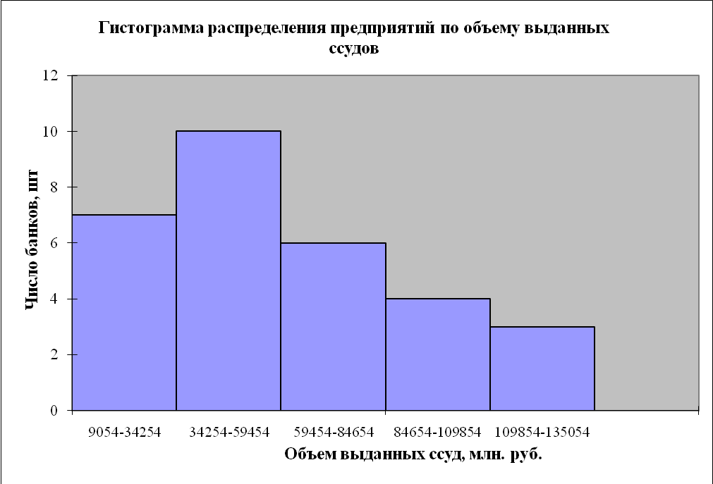

Рисунок № 2

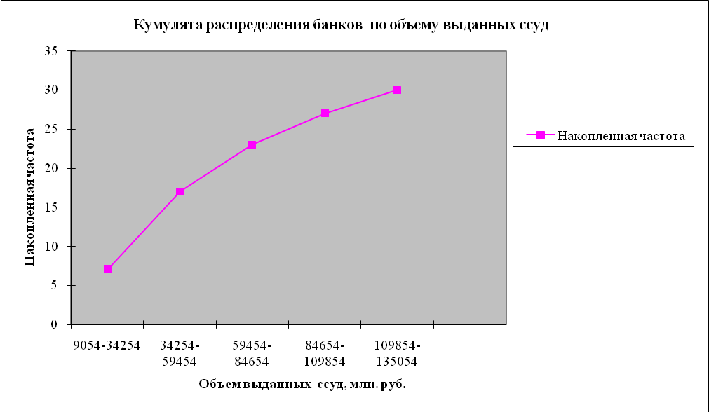

**Вывод.** Анализ полученных показателей моды и медианы показывает, что для рассматриваемой совокупности банков наиболее распространенный объем выданных ссуд в среднем составляет 54054 млн. руб., половина банков имеют средний оббьем выданных ссуд до 54414 млн. руб., а другая половина - более 54414 млн. руб.

**. З А Д А Н И Е № 2**

По исходным данным ( таблица № 1):

1. Установите наличие и характер связи между объемом выданных ссуд и прибылью коммерческих банков методом аналитической группировки, образовав, пять групп с равными интервалами по факторному признаку

2. Измерьте тесноту корреляционной связи между названными признаками с использованием коэффициентов детерминации и эмпирического корреляционного отношения.

Сделайте выводы по результатам выполнения задания.

**Р Е Ш Е Н И Е**

Так как аналитическая группировка проводится по факторному признаку, то необходимо его определить. В нашем примере факторным признаком является «Объем выданных ссуд», т.к. от него зависит прибыль.

При использовании метода аналитической группировки строится интервальный ряд распределения единиц совокупности по факторному признаку **Х** и для каждой j-ой группы ряда определяется среднегрупповое значение  результативного признака **Y**. Если с ростом значений фактора **Х** от группы к группе ***средние*** значения  ***систематически*** возрастают (или убывают), между признаками **X** и **Y** имеет место корреляционная связь.

Используя рабочую таблицу № 3, строим аналитическую группировку, характеризующую зависимость между факторным признаком **Х** – объем выданных ссуд и результативным признаком **Y** –Прибыль коммерческих банков (таблица№6)

**Таблица № 6**

**Зависимость прибыли от объема выданных ссуд коммерческими банками.**

|  |  |  |  |  |  |  |  |
| --- | --- | --- | --- | --- | --- | --- | --- |
| № п/п | Группа по объему выданных ссуд, млн. руб | Число банков | Прибыль коммерческих банков, млн. руб. | | Объем выданных ссуд, млн. руб. | | Коэффициент эффективности |
| всего | В среднем на один банк | всего | В среднем на один банк |
| А | Б | 1 | 2 | 3 (2 : 1) | 4 | 5 (4 : 1) | 6 (4 : 2) |
| 1 | 9054-34254 | 7 | 8946 | 1278 | 178623 | 25518 | 19,967 |
| 2 | 34254-59454 | 10 | 23038 | 3204 | 415899 | 41590 | 18,053 |
| 3 | 59454-84654 | 6 | 25926 | 4321 | 429620 | 71603 | 16,571 |
| 4 | 84654-109854 | 4 | 25696 | 6424 | 385231 | 96308 | 14,992 |
| 5 | 109854-135054 | 3 | 25638 | 8546 | 374479 | 124826 | 14,606 |
| **Итого** | | **30** | **109244** | **3642** | **1783852** | **59462** |  |

**Вывод**: По данным аналитической таблицы № 6 прослеживается прямая связь между прибылью коммерческих банков и объемом выданных ссуд: так с увеличением прибыли на один банк и объем выданных ссуд на один банк возрастает. Значит, между исследуемыми признаками прослеживается прямая корреляционная зависимость.

Применение метода корреляционной таблицы.

Корреляционная таблица представляет собой комбинацию двух рядов распределения. Строки таблицы соответствуют группировке единиц совокупности по факторному признаку **Х**, а графы – группировке единиц по результативному признаку **Y**. На пересечении ***j***-ой строки и ***k***-ой графы указывается число единиц совокупности, входящих в ***j***-ый интервал по факторному признаку и в ***k***-ый интервал по результативному признаку. ***Концентрация частот около диагонали*** построенной таблицы свидетельствует о наличии корреляционной связи между признаками. Связь прямая, если частоты располагаются по диагонали, идущей от левого верхнего угла к правому нижнему. Расположение частот по диагонали от правого верхнего угла к левому нижнему говорит об обратной связи.

Для построения корреляционной таблицы необходимо знать величины и границы интервалов по двум признакам **X** и **Y**.

**Таблица № 7**

**Корреляционная таблица зависимости прибыли**

**от объема выданных ссуд**

|  |  |  |  |  |  |  |
| --- | --- | --- | --- | --- | --- | --- |
| Группы банков по объему выданных ссуд,млн руб. | Группы банков по объему прибыли,  млн руб. | | | | | ИТОГО |
| 453-2163 | 2163-3873 | 3873-5583 | 5583- 7293 | 7293-9003 |  |
| 9054-34254 | 7 |  |  |  |  | 7 |
| 34254-59454 | 6 | 4 |  |  |  | 10 |
| 59454-84654 |  | 2 | 4 |  |  | 6 |
| 84654-109854 |  |  |  | 4 |  | 4 |
| 109854-135054 |  |  |  |  | 3 | 3 |
| ИТОГО | 13 | 6 | 4 | 4 | 3 | 30 |

Вывод: Концентрация частот около диагонали корреляционной таблицы от левого верхнего угла к правому нижнему подтверждает наличие прямой корреляционной связи между объемов выданных ссуд и прибылью коммерческого банка.

1. **Определение тесноты корреляционной связи**
   1. Для расчета межгрупповой дисперсии  строится вспомогательная таблица (таблица № 8). При этом используются групповые средние значения из таблицы № 6 .

Таблица № 8

Вспомогательная таблица для расчет межгрупповой дисперсии.

|  |  |  |  |  |  |  |  |
| --- | --- | --- | --- | --- | --- | --- | --- |
| № п/п | Группы банков по объему выданных ссуд, млн. руб. | Число банков | Прибыль коммерческих банков, млн. руб. | |  |  |  |
| всего | в среднем на 1 банк  по группе |
| А | Б | 1 | 4 | 5 (4 : 1) | 6 | 7 | 8 |
| 1 | 9054-34254 | 7 | 8946 | 1278 | -2363,46 | 5585943,17 | 39101602,20 |
| 2 | 34254-59454 | 10 | 23038 | 3204 | -437,46 | 191371,25 | 1913712,52 |
| 3 | 59454-84654 | 6 | 25926 | 4321 | 679,54 | 461774,61 | 12770647,67 |
| 4 | 84654-109854 | 4 | 25696 | 6424 | 2782,54 | 7742528,85 | 30970115,41 |
| 5 | 109854-135054 | 3 | 25638 | 8546 | 4904,54 | 24054512,61 | 72163537,83 |
| **Итого** | | **30** | **109244** | **3642** |  |  | **146919615,63** |

* 1. Внутригрупповая дисперсия вычисляется по формуле.





* 1. Межгрупповая дисперсия вычисляется по формуле.



* 1. Расчет коэффициента детерминации осуществляется по формуле

 или 85,7 %.

**Вывод:** Вариация прибыли коммерческих банков на 85,7% зависит от объема выданных ссуд, остальные 14,3% - это влияние прочих неучтенных факторов.

* 1. Эмпирическое корреляционное отношение.

Тесноту корреляционной связи между факторным и результативным признаками рассматривает. Чем ближе значение эмпирического корреляционного отношения ή к 1, тем теснее связь между признаками.



**Вывод:** Эмпирическое корреляционное отношение по своей величине близко к единице, что свидетельствует о весьма тесной взаимосвязи между объемом выданных ссуд и прибыли коммерческих банков.

**З А Д А Н И Е 3**

По результатам выполнения задания 1 с вероятностью 0,954 определите:

1. Ошибку выборки среднего объема выданных ссуд и границы, в которых будет находиться этот показатель в генеральной совокупности.
2. Ошибку выборки доли коммерческих банков, имеющих объем выданных ссуд 59454 млн. руб. и более и границы, в которых будет находиться генеральная доля.

**Р Е Ш Е Н И Е**

* 1. Ошибка выборки среднего выпуска продукции для бесповторной выборки находится по формуле



где по теореме Чебышева-Ляпунова при заданной вероятности р=0,954 необходимая гарантированная вероятность t = 2 , n/N =0,015(т.к выборка1,5%).

млн. руб.

* 1. Границы доверительного интервала.



59454-11487,459454+11487,4

47966,670941,4

Вывод: С вероятностью 0,954 можно утверждать, что объем выданных ссуд в генеральной совокупности будет находиться в пределах не менее 42,584 млн. руб. и не более 47,53 млн. руб.

* 1. Расчет ошибки выборки для доли при бесповторной выборке производится по формуле.



Где: n = 30; m = 13;( *m –* число банков выдавшие ссуду от 59454 млн. руб. и более). W = m/n = 13/30 = 0,43; n/N = 0,015.



или 17,9%

* 1. Границы генеральной доли



0,43 – 0,179  0,43+0,179;

0,251 ≤ р ≤ 0,609

25,1% ≤ р ≤ 60,9%

**Вывод**: С вероятностью 0,954 можно утверждать, что средний объем выданных ссуд в размере 59454 млн. руб. и более в генеральной совокупности будет находиться пределах не менее 25,1 %, но и не более 60,9 %.

**З А Д А Н И Е 4**

Имеются следующие данные о краткосрочном кредитовании предпринимателей региона коммерческим банком, млн. руб.:

**Таблица № 9**

**Исходные данные**

|  |  |  |  |  |
| --- | --- | --- | --- | --- |
| Отрасли | Средняя длительность пользования кредитом, дней | | Структура однодневного оборота кредита по погашению, % | |
| Базисный год | Отчетный год | Базисный год | Отчетный год |
| Промышленность | 38 | 40 | 16 | 15 |
| Торговля | 12 | 10 | 58 | 60 |
| Общественное питание | 15 | 15 | 26 | 25 |

Определите:

1. Индексы средней длительности пользования кредитом переменного состава, постоянного состава и структурных сдвигов.
2. Абсолютное изменение средней длительности пользования кредитом за счет изменения длительности пользования кредитом по отраслям и изменения структуры однодневного кредита.

Сделайте выводы.

**Р Е Ш Е Н И Е:**

Для того, чтобы рассчитать индексы переменного, постоянного состава и структурных сдвигов рассчитаем необходимые значения и приведем их в таблицу.

**Таблица № 10**

**Данные о пользовании кредита по отраслям.**

|  |  |  |  |  |  |  |  |
| --- | --- | --- | --- | --- | --- | --- | --- |
| Отрасли | Средняя длительность пользования кредитом,  дней | | Структура однородного оборота кредита погашения, доля | | t0m0 | t1m1 | t0m1 |
|  | базисный год, *t0* | отчетный год, *t1* | базисный год, m*0* | отчетный год, m*1* |  |  |  |
| Промышленность | 38 | 40 | 0,16 | 0,15 | 6,08 | 6,00 | 5,70 |
| Торговля | 12 | 10 | 0,58 | 0,60 | 6,96 | 6,00 | 7,20 |
| Общественное питание | 15 | 15 | 0,26 | 0,25 | 3,90 | 3,75 | 3,75 |
| Итого | 65 | 65 | 1 | 1 | 16,94 | 15,75 | 16,65 |

1. *Индекс средней длительности пользования кредитом переменного состава:*

= =  или 93,0%

*Индекс средней длительности пользования кредитом постоянного состава:*

==или 95,0%

*Индекс структурных сдвигов:*

== или 98,0%

 или 93,0%

2. *Абсолютное изменение средней длительности пользования кредитом*

а) за счет изменения длительности пользования кредитом по отраслям:

 = = 15,75-16,65 = - 0,9 дня

б) за счет изменения структуры однодневного кредита:

дня

 дня

**Вывод:** Таким образом, средняя длительность пользования кредитом уменьшилась в отчетном периоде по сравнению с базисным на 7%(93-100),что составило в абсолютном выражении 1,19 дня. Это изменения было обусловлено сокращением длительности пользования ссудами в отдельных отраслях на 5,%(95-100), или на 0,9 дня, и структурными сдвигами в однодневном обороте по погашению, вызвавшими спад средней длительности пользования ссудами на 2% или на 0,29 дня.

# Заключение.

В современной рыночной экономике деятельность коммерческих банков имеет огромное значение благодаря их связям со всеми секторами экономики. Задачи банков заключаются в обеспечении бесперебойного денежного оборота и оборота капитала, кредитовании промышленных предприятий, государства и населения, создания условий для народнохозяйственного накопления.

В результате выполнения курсовой работы поставленная цель была достигнута, т.е. был собран теоретический материал по данной теме, который использовался при выполнении практических заданий.

Современные коммерческие банки, выступая в роли финансовых посредников, выполняют важную народнохозяйственную функцию, обеспечивая межотраслевое и межрегиональное перераспределение денежного капитала. Банковский механизм распределения и перераспределения капитала по сферам и отраслям позволяет развивать хозяйство в зависимости от объективных потребностей производства и содействует структурной перестройке экономики. Кредит опосредствует в стоимостной форме движение материальных ценностей в процессе производства, распределения, потребления и обмена, так как он предстовляет систему экономических отношений по мобилизации временно свободных в экономике денежных средств и использованию их на нужды воспроизводства.

# Список литературы

1. Статистика: Учеб. пособие для вузов. / Под ред. Гусарова В.М. – М.: ЮНИТИ-ДАНА, 2002. – 463 с.
2. Общая теория статистики: Статистическая методология в изучении коммерческой деятельности: Учебник / Под ред. О.Э. Башиной, А.А. Спирина. – М.: Финансы и статистика, 2005
3. <http://www.gks.ru>.
4. Общая теория статистики: Статистическая методология в изучении коммерческой деятельности: Учебник / Под ред. О.Э. Башиной, А.А. Спирина. – М.: Финансы и статистика, 2005.
5. Деньги. Кредит. Банки: Учебник для вузов/Е.Ф. Жуков, Л.М. Максимова
6. Статистика финансов: под. Ред. Профессора В.Н. Слина. Москва 2000г. -816с.
7. Финансовая статистика Учебное пособие Т.В. Тимофеева, Е.Р. Мендыбаева. Под Ред. Т.в. Тимовеева М.: Финансы и статистика 2006-480 с.